Еженедельник науки и образования Юга России «Академия»
02.06.2012 № 20 (536) стр.4

СЛАДКИЙ КОНКУРС
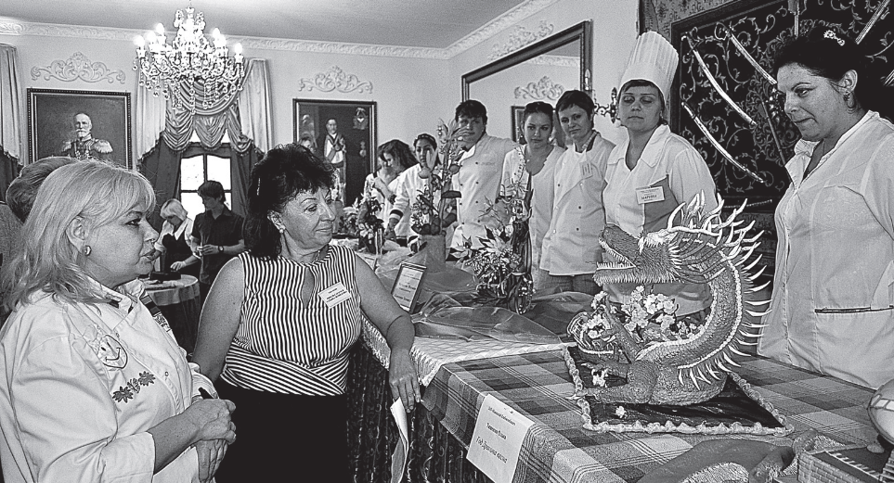
23 мая в ресторанно-экскурсионном комплексе «Станица Черскасская» на левом берегу Дона прошел VI международный конкурс кондитерско-го искусства «Сладкий май». Ежегодно его проводят Донской институт пищевых технологий и экономики – филиала Московского государственного университета технологий и управления им. К.Г. Разумовского и московская Школа шоколада – Центр кондитерского искусства А. Коркунова (ООО «Успех 21»).

В этом году в конкурсе приняли участие студенты филиала МГУТУ в Ростове-на-Дону, Восточно-украинского университета им. Даля в Луганске, Ростовского торгово-экономического колледжа, Новочеркасского машиностроительного колледжа, кондитеры Ростова и области, Краснодарского края, республики Северная Осетия. Кроме студентов, свои работы показали уже состоявшиеся профессионалы, работники предприятий общепита и хлебокомбинатов.
Особенностью «Сладкого мая» остается его благотворительность. Конкурс не ограничивается соревнованием студентов вузов и колледжей, а традиционно становится праздником для детей – учащихся кадетских корпусов Ростовской области и воспитанников детского дома №7 Ростова. Они выступают перед участниками с песнями и танцами, а организаторы вручают каждому кадетскому корпусу и детскому дому конкурсные торты и подарки, приготовленные благодаря спонсорам.
Председатель жюри, член правления Российской ассоциации кулинаров, почетный член ассоциаций кулинаров Азербайджана и Сербии Е.М. Сучкова, один из создателей и идейных вдохновителей «Сладкого мая» с 2007 года, поясняет: «Когда студенты видят, как дети радуются их работам, интересуются тонкостям кондитерского искусства, они начинают больше ценить свою профессию. Конкурс дает возможность проявить свои таланты и навыки, а преподавателям отслеживать профессиональный рост своих учеников».
Работы оценивались по трем номинациям: «Арт-класс» – декоративные творения из кондитерских материалов. Авторы создавали их заранее.
В номинациях «Торты» и «Десерты» – учитывался не только вид, но и вкус создававшегося на глазах гостей и жюри продукта. Победительница прошлого года Инна Харсеева и этот раз получила первые места в «Тортах» и «Арт-классе». Появились и новые имена.
Лучшей в номинации «Арткласс» стала композиция «Дракон», созданная Ольгой Тищенко – обладательницей бронзовой медали Кубка мира. За него один раз в четыре года борются лучшие кулинары в Люксембурге.
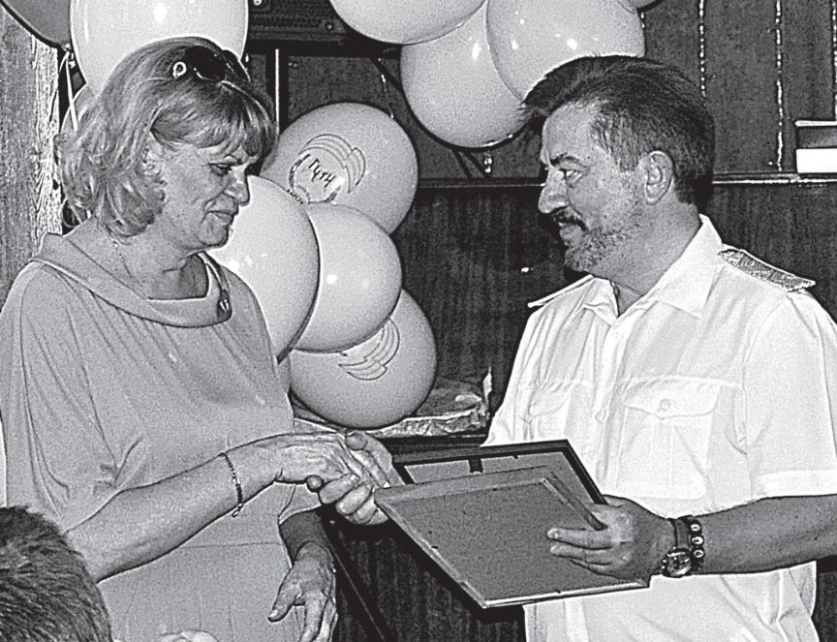
Заведующая кафедрой «Пищевые технологии оборудования» Т.Л. Риполь-Сарагоси напомнила, что конкурс начинался с двух комнаток вздании филиала МГУТУ. За шесть лет «Сладкий май» стал международным. В нем стремятся участвовать опытные и талантливые мастера, класс представленных ими работ от года к году повышается. Это свидетельствует о росте профессионализма кондитеров региона.

Награды лауреатам конкурса «Сладкий май» вручила директор Донского института МГУТУ Н.В. Рыжкова.

Елена АНДРЕЕВА

Спонсоры конкурса «Сладкий май»

Руководитель департамента маркетинга и рекламы ГК «Звезды общепита» Т.В. Пантелеева, директор Ростовского филиала ОАО «РОСБАНК» Е.Н. Малогловец, директор по развитию бизнеса ООО «ПепсиКо Холдингс» Н.В. Белкин, директор ресторана «Станица Черкасская» А.А. Киблицкий, председатель Регионального отраслевого объединения работодателей предприятия торговли и сферы услуг РО А.П. Сильченко, председатель Обкома профсоюза работников общественного питания и торговли С.М. Самохлебова, председатель Донской ремесленной палаты Ростовской области Г.И.Чаплыгина, генеральный директор ООО «Кима Лимитед» М.Е. Фардзинова, генеральный директор Одинцовской кондитерской фабрики А. Коркунова Петер Кнауэр, генеральный директор группы компаний «Югпродмаш» Н.Г. Безручко, генеральный директор ООО «Успех 21» В.А. Лазутин.



